11.01.2017
10

На основании статей 8, 41, 42, 43, 45, 46, 56, 57 Градостроительного кодекса Российской Федерации, статей 11, 33 Правил землепользования и застройки города Перми, утвержденных решением Пермской городской Думы от 26 июня 2007 г. № 143, с учетом протокола публичных слушаний от 20 сентября 2016 г., заключения о результатах публичных слушаний от 28 сентября 2016 г.

администрация города Перми ПОСТАНОВЛЯЕТ:
1. Утвердить прилагаемые:
1.1. проект планировки территории по ул.Лядовской в Мотовилихинском районе города Перми (далее – проект планировки территории);
1.2. проект межевания территории по ул.Лядовской в Мотовилихинском районе города Перми (далее – проект межевания территории).
2. Признать утратившим силу постановление администрации города Перми от 31 декабря 2013 г. № 1291 «Об утверждении документации по планировке территории 1 (СТН Ж-7, Ж4, И10, И11, И12) в Мотовилихинском районе города Перми» в части проекта планировки территории и проекта межевания территории, части территории по ул.Лядовской в Мотовилихинском районе города Перми.
3. Департаменту градостроительства и архитектуры администрации города Перми разместить настоящее постановление в информационной системе обеспечения градостроительной деятельности города Перми.
4. Функциональным и территориальным органам, функциональным подразделениям администрации города Перми в своей деятельности руководствоваться утвержденными проектом планировки территории и проектом межевания территории.
5. Настоящее постановление вступает в силу со дня официального опубликования в печатном средстве массовой информации «Официальный бюллетень органов местного самоуправления муниципального образования город Пермь».
6. Управлению по общим вопросам администрации города Перми обеспечить опубликование настоящего постановления в печатном средстве массовой информации «Официальный бюллетень органов местного самоуправления муниципального образования город Пермь».
7. Контроль за исполнением настоящего постановления возложить на заместителя главы администрации города Перми-начальника департамента градостроительства и архитектуры администрации города Перми Ярославцева А.Г.

Глава города Перми Д.И. Самойлов

УТВЕРЖДЕН
постановление администрации
города Перми
от 11.01.2017 № 10

ПРОЕКТ ПЛАНИРОВКИ
территории по ул.Лядовской в Мотовилихинском районе города Перми

I. Положение о размещении объектов капитального строительства
федерального, регионального значений или местного значения Пермского городского округа, а также характеристиках развития систем транспортного обслуживания, необходимых для развития территории

1.1. Проект планировки территории по ул.Лядовской в Мотовилихинском районе города Перми (далее – проект планировки территории) в части положения о размещении объектов капитального строительства, а также о характеристиках развития систем транспортного обслуживания и инженерно-технического обеспечения, необходимых для развития территории, является для органов местного самоуправления города Перми при осуществлении своих полномочий основанием для:
подготовки предложений по внесению изменений или включению мероприятий в комплексные (инвестиционные, целевые) программы развития объектов инженерной и транспортной инфраструктуры;
формирования условий и технических заданий на подготовку документации по планировке смежных (прилегающих) территорий, а также выполнении других мероприятий за пределами территории планирования;
внесения положений и характеристик проекта планировки территории в систему информационного обеспечения градостроительной деятельности города Перми.
1.2. Цели и задачи документации по планировке территории:
выделение элементов планировочной структуры;
установление границ земельных участков, на которых расположены объекты капитального строительства;
установление границ земельных участков, предназначенных для строительства и размещения линейных объектов;
определение местоположения границ образуемых и изменяемых земельных участков.
Этапы освоения территории при подготовке проекта планировки территории представлены в таблице 1.
Таблица 1
№ | Наименование мероприятия | Территория местоположения мероприятия | Описание мероприятия, условия, сроки

1 | 2 | 3 | 4
Мероприятия первой очереди освоения территории
1 | Формирование и предоставление земельных участков, образованных путем перераспределения земельных участков, прошедших государственный кадастровый учет, и земель, находящихся в государственной или муниципальной собственности | г.Пермь, Мотовилихинский район | осуществляется заинтересованными лицами за счет собственных средств
2 | Формирование земельных участков, образованных из земель, находящихся в государственной или муниципальной собственности, и предоставление их на торгах (конкурсах, аукционах) | г.Пермь, Мотовилихинский район | осуществляется заинтересованными лицами за счет собственных средств

II. Положения о размещении объектов капитального строительства

2.1. Перечень элементов планировочной структуры, зон планируемого размещения объектов капитального строительства.
Перечень элементов планировочной структуры представлен в таблице 2 и на чертеже планировки территории. Элементы планировочной структуры. Зоны планируемого размещения объектов капитального строительства.
Таблица 2
1 | Наименование элементов планировочной структуры | Площадь, га
2 | Зона планируемого размещения объектов капитального строительства | 3,31
3 | Зона планируемого размещения линейных объектов транспортной и инженерной инфраструктуры | 0,83

2.2. Положения в отношении характеристики и параметров объектов транспортной инфраструктуры.
Планировочные решения по развитию объектов транспортной инфраструктуры обеспечивают условия для транзитного движения через проектируемую территорию, доступность объектов на проектируемой территории, качественное преобразование сети улиц.
Проектируемая улично-дорожная сеть и ее параметры приведены
в таблице 3.
Таблица 3
№ | Наименование улиц | Ширина профиля, м
1 | Профиль улицы проектируемой первой | 12,00
2 | Профиль проезда проектируемого первого | 5,5
3 | Профиль проезда проектируемого второго | 7,00
4 | Профиль проезда проектируемого третьего | 8,00
5 | Профиль проезда проектируемого четвертого | 4,5

2.3. Перечень планируемого размещения объектов капитального строительства федерального, регионального значений или местного значения Пермского городского округа.
На территории квартала, в отношении которого подготовлена документация по планировке территории, отсутствуют объекты федерального, регионального и местного значений.

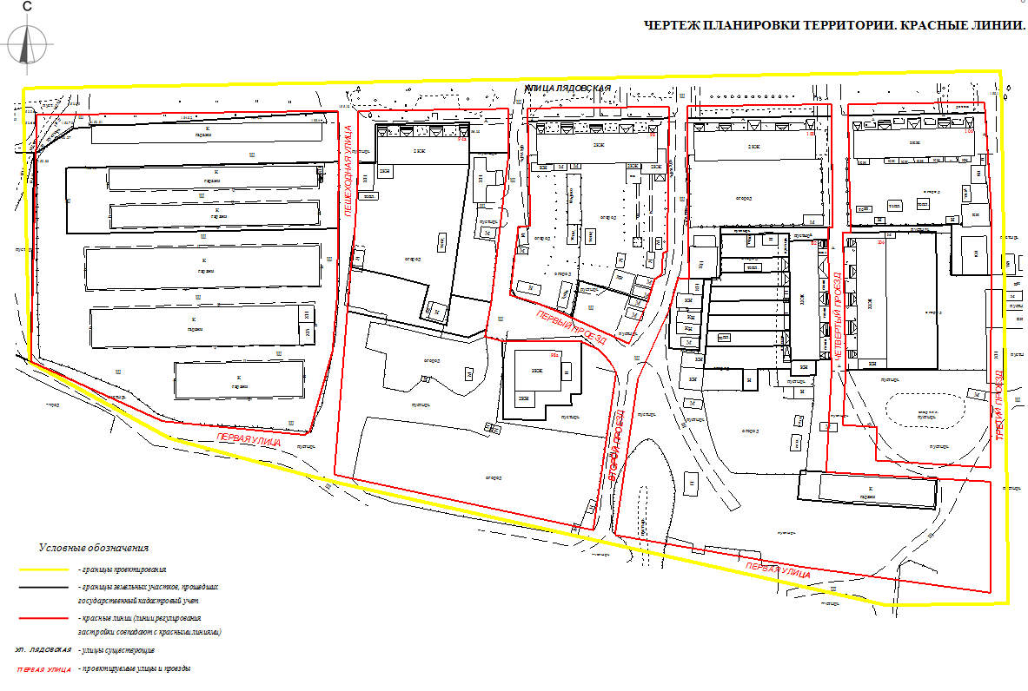
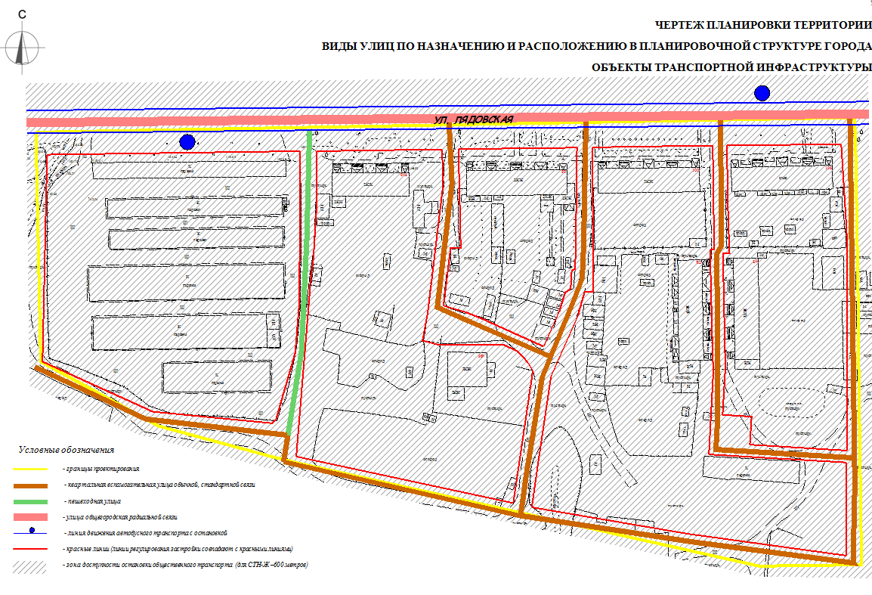
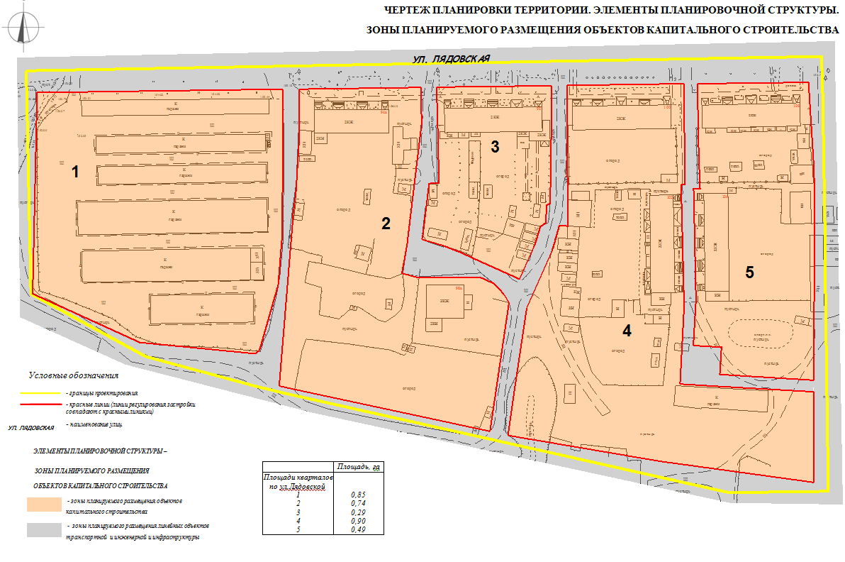
УТВЕРЖДЕН
постановление администрации
города Перми
от 11.01.2017 № 10

ПРОЕКТ МЕЖЕВАНИЯ
территории по ул.Лядовской в Мотовилихинском районе города Перми

Описание проектных решений

В отношении рассматриваемой территории подготовлен проект планировки территории по ул.Лядовской в Мотовилихинском районе города Перми (далее – проект планировки территории), которым установлены красные линии.
Местоположение земельных участков определено с учетом красных линий, установленных проектом планировки территории, границ смежных земельных участков, в том числе поставленных на государственный кадастровый учет.
Земельные участки под номерами 2, 4, 11, 12, 13, 14, 15, 16, 17, 18, 26 являются ранее сформированными, поставлены на государственный кадастровый учет по результатам межевания. Границы данных земельных участков в проекте межевания территории по ул.Лядовской в Мотовилихинском районе города Перми оставлены без изменения.
Земельные участки под номерами 1, 3, 6, 7, 10, 19, 23, 24 являются образованными путем перераспределения ранее предоставленных земельных участков и земель, находящихся в государственной или муниципальной собственности. По результатам межевания требуется постановка на государственный кадастровый учет.
Земельные участки под номерами 5, 8, 9, 20, 21, 22, 25, 27 являются образованными из земель, находящихся в государственной или муниципальной собственности. По результатам межевания требуется постановка на государственный кадастровый учет.
Земельные участки под номерами 5, 8, 9, 21, 22, 25 образованы для предоставления на торгах (конкурсах, аукционах) для строительства объектов в соответствии с видами разрешенного использования, установленными для зоны среднеэтажной жилой застройки до 6 этажей (Ж-2).

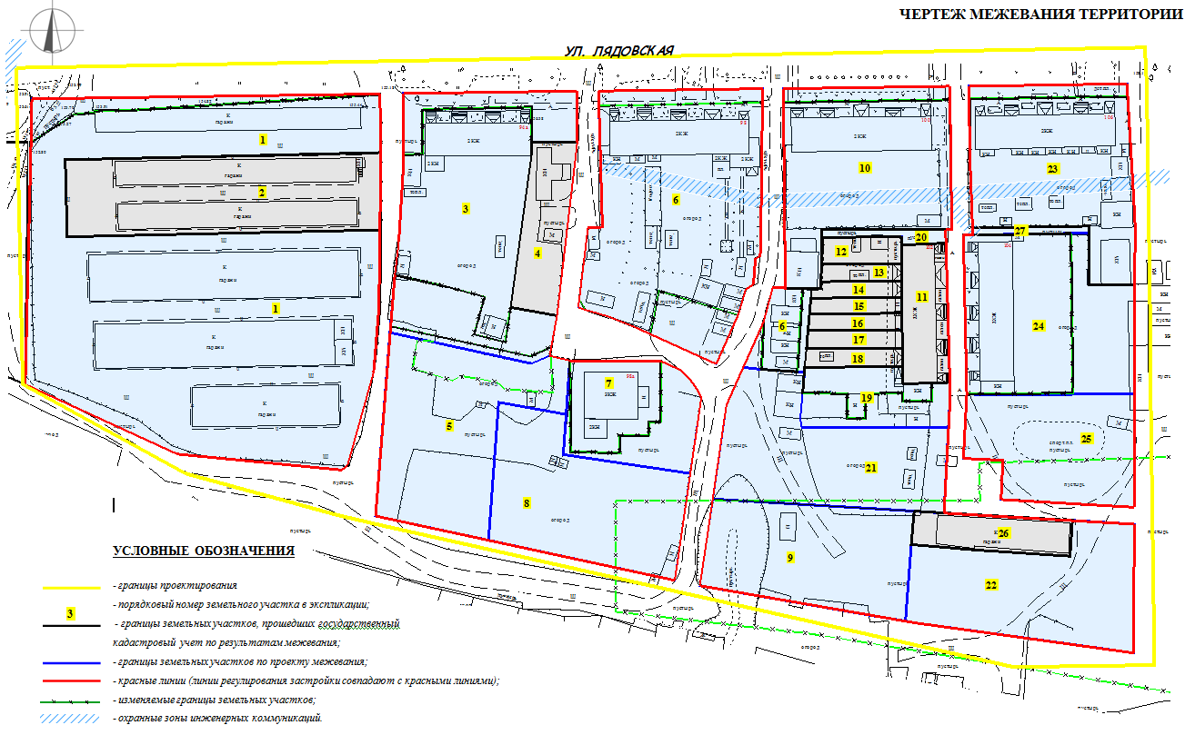

Экспликация образуемых и изменяемых земельных участков

№ | Кадастровый номер земельного участка | Адрес земельного участка  (местоположение участка) | Землепользователь | Вид права на земельный участок | Вид разрешенного использования | Площадь по документам, кв.м | Площадь по проекту, кв.м | Примечание

1 | 2 | 3 | 4 | 5 | 6 | 7 | 8 | 9
1 | - | г.Пермь,  Мотовилихинский район, ул.Лядовская | собственники  гаражей-боксов | долевая собственность | проектом  межевания вид разрешенного использования земельного участка не устанавливается | 6681 +/-29 | 6954 | земельный участок образован из земельного участка с кадастровым номером 59:01:4019054:3  и земель, находящихся в государственной или муниципальной собственности
2 | 59:01:4019054:14 | г.Пермь,  Мотовилихинский район, ул.Лядовская | кооператив по строительству и эксплуатации коллективных овощных ям индивидуальных владельцев № 6 | постоянное (бессрочное) пользование | под овощные ямы | 1755 +/-15 | 1785 | без изменений
3 | - | г.Пермь,  Мотовилихинский район, ул.Лядовская,  94а | Алевтина Григорьевна Бачурина,  Наталия Георгиевна Головнина,  Маргарита Алексеевна Леденцова,  Светлана Даниловна Сибирякова,  Римма Андреевна Чазова,  Екатерина Александровна Гайтан,  Людмила Александровна Викулова | долевая собственность | многоквартирный жилой дом | 1642 | 2580 | земельный участок образован из земельного участка с кадастровым номером 59:01:4019054:4 и земель, находящихся в государственной или муниципальной собственности. Необходимо снятие с государственного кадастрового учета земельного участка с кадастровым номером 59:01:4019054:99, носящего временный характер
4 | 59:01:4019054:6 | г.Пермь,  Мотовилихинский район, ул.Лядовская,  94а | Маргарита Алексеевна Леденцова,  Алевтина Григорьевна Бачурина,  Светлана Даниловна Сибирякова,  Римма Андреевна Чазова,  Наталия Георгиевна Головнина,  Екатерина Александровна Гайтан,  Людмила Александровна Викулова | долевая собственность | под гаражи | 560 +/-7 | 560 | без изменений
5 | - | г.Пермь,  Мотовилихинский район | - | - | блокированный многоквартирный жилой дом | - | 1803 | земельный участок образован из земель, находящихся в государственной или муниципальной собственности, для предоставления на торгах (конкурсах, аукционах)
6 | - | г.Пермь,  Мотовилихинский район, ул.Лядовская,98 | собственники помещений в многоквартирном доме | долевая собственность | многоквартирный жилой дом | 2699 | 3192 | земельный участок образован из земельного участка с кадастровым номером 59:01:4019054:108 и земель, находящихся в государственной или муниципальной собственности
7 | - | г.Пермь,  Мотовилихинский район, ул.Лядовская,  98а | Сергей Анатольевич Новоструев | собственность | проектом межевания вид разрешенного использования земельного участка не устанавливается | 536 | 944 | земельный участок образован из земельного участка с кадастровым номером 59:01:4019054:10 и земель, находящихся в государственной или муниципальной собственности
8 | - | г.Пермь,  Мотовилихинский район | - | - | блокированный многоквартирный жилой дом | - | 1628 | земельный участок образован из земель, находящихся в государственной или муниципальной собственности, для предоставления на торгах (конкурсах, аукционах)
9 | - | г. Пермь,  Мотовилихинский район | - | - | блокированный многоквартирный жилой дом | - | 1462 | земельный участок образован из земель, находящихся в государственной или муниципальной собственности, для предоставления на торгах (конкурсах, аукционах)
10 | - | г.Пермь,  Мотовилихинский район,  ул.Лядовская,  100 | Владимир Петрович Фурин,  Вера Михайловна Калинина,  Алла Владимировна Матвеева,  Лариса Владимировна Ехилевич,  Вячеслав Моисеевич Ехилевич,  Николай Павлович Симонов,  Павел Николаевич Симонов,  Наталья Павловна Решанова,  Сергей Вячеславович Сивков,  Валентина Алексеевна Богарядских | долевая собственность | многоквартирный жилой дом | 1702 +/-8 | 1866 | земельный участок образован из земельного участка с кадастровым номером 59:01:4019054:7  и земель, находящихся в государственной или муниципальной собственности
11 | 59:01:4019054:94 | г.Пермь,  Мотовилихинский район,  ул.Лядовская | Ольга Григорьевна Кушнарева,  Домна Савельевна Панфилова,  Александр Дмитриевич Плотников,  Сергей Владимирович Рыболовлев,  Любовь Петровна Рыболовлева,  Галина Васильевна Смирнова,  Александр Дмитриевич Томилов,  Дмитрий Вячеславович Томилов,  Кирилл Дмитриевич Томилов,  Юлия Владимировна Томилова,  Вячеслав Евгеньевич Войтович,  Елена Анатольевна Двинянинова,  Артемий Анатольевич Ксенофонтов,  Марина Анатольевна Ксенофонтова,  Татьяна Михайловна Ксенофонтова | долевая собственность | под жилой дом | 460 +/-6 | 462 | без изменений
12 | 59:01:4019054:90 | г.Пермь,  Мотовилихинский район,  ул.Лядовская | Галина Васильевна Смирнова | собственность | под жилой дом | 157 +/-3 | 154 | без изменений
13 | 59:01:4019054:91 | г.Пермь,  Мотовилихинский район,  ул.Лядовская | Вячеслав Евгеньевич Войтович | собственность | под жилой дом | 100 +/-3 | 110 | без изменений
14 | 59:01:4019054:92 | г.Пермь,  Мотовилихинский район,  ул.Лядовская | Артемий Анатольевич Ксенофонтов,  Елена Анатольевна Двинянинова,  Марина Анатольевна Ксенофонтова,  Татьяна Михайловна Ксенофонтова | долевая собственность | под жилой дом | 104 | 104 | без изменений
15 | 59:01:4019054:93 | г.Пермь,  Мотовилихинский район,  ул.Лядовская | Ольга Григорьевна Кушнарева | собственность | под жилой дом | 107 | 107 | без изменений
16 | 59:01:4019054:98 | г.Пермь,  Мотовилихинский район,  ул.Лядовская | Александр Дмитриевич Плотников | собственность | под жилой дом | 113 | 113 | без изменений
17 | 59:01:4019054:95 | г.Пермь,  Мотовилихинский район,  ул.Лядовская | Юлия Владимировна Томилова, Александр Дмитриевич Томилов,  Дмитрий Вячеславович Томилов, Кирилл Дмитриевич Томилов | долевая собственность | под жилой дом | 124 | 124 | без изменений
18 | 59:01:4019054:96 | г.Пермь,  Мотовилихинский район,  ул.Лядовская | Домна Савельевна Панфилова | собственность | под жилой дом | 130 | 130 | без изменений
19 | - | г.Пермь,  Мотовилихинский район,  ул.Лядовская | Сергей Владимирович Рыболовлев,  Любовь Петровна Рыболовлева | долевая собственность | проектом межевания вид разрешенного использования земельного участка не устанавливается | 258 | 590 | земельный участок образован из земельного участка с кадастровым номером 59:01:4019054:97 и земель, находящихся в государственной или муниципальной собственности
20 | - | г.Пермь,  Мотовилихинский район | - | - | для обеспечения доступа | - | 91 | земельный участок образован из земель, находящихся в государственной или муниципальной собственности
21 | - | г.Пермь,  Мотовилихинский район | - | - | блокированный многоквартирный жилой дом | - | 1603 | земельный участок образован из земель, находящихся в государственной или муниципальной собственности, для предоставления на торгах (конкурсах, аукционах)
22 | - | г.Пермь,  Мотовилихинский район | - | - | блокированный многоквартирный жилой дом | - | 1547 | земельный участок образован из земель, находящихся в государственной или муниципальной собственности, для предоставления на торгах (конкурсах, аукционах)
23 | - | г.Пермь,  Мотовилихинский район,  ул.Лядовская,  106 | Лия Федоровна Богарядских,  Людмила Васильевна Казакова,  Наталья Александровна Каленик,  Маргарита Николаевна Попова,  Александр Германович Ширяев,  Елена Геннадьевна Жукова,  Елена Ивановна Боброва,  Александр Григорьевич Трутнев,  Тамара Васильевна Макарова | долевая собственность | многоквартирный жилой дом | 1700 +/-8 | 1845 | земельный участок образован из земельного участка с кадастровым номером 59:01:4019054:23 и земель, находящихся в государственной или муниципальной собственности
24 | - | г. Пермь,  Мотовилихинский район, ул.Лядовская,  104 | Мария Ивановна Шителева,  Владимир Андреевич Сторожев,  Людмила Зосимовна Соловьева,  Сергей Анатольевич Тронин,  Ирина Владимировна Лобанова,  Евгения Юрьевна Леонтьева,  Нина Константиновна Попова,  Юрий Алексеевич Попов,  Светлана Николаевна Дюрягина,  Владимир Карлович Кайгородов,  Светлана Николаевна Шпак | долевая собственность | многоквартирный жилой дом | 1230 | 1800 | земельный участок образован из земельного участка с кадастровым номером 59:01:4019054:18 и земель, находящихся в государственной или муниципальной собственности
25 | - | г.Пермь,  Мотовилихинский район | - | - | блокированный многоквартирный жилой дом | - | 1218 | земельный участок образован из земель, находящихся в государственной или муниципальной собственности, для предоставления на торгах (конкурсах, аукционах)
26 | 59:01:4019054:11 | г. Пермь,  Мотовилихинский район,  ул.Лядовская,  102 | гаражно-строительный кооператив № 71 при администрации Мотовилихинского района | постоянное бессрочное пользование | под существующие гаражи-боксы | 400 +/-6.20 | 400 | без изменений
27 | - | г.Пермь,  Мотовилихинский район | - | - | для обеспечения доступа | - | 59 | земельный участок образован из земель, находящихся в государственной или муниципальной собственности

